实验四 文件系统实验
一 . 目的要求
1、用高级语言编写和调试一个简单的文件系统，模拟文件管理的工作过程。从而对各种文件操作命令的实质内容和执行过程有比较深入的了解。
2、要求设计一个 n个用户的文件系统，每次用户可保存m个文件，用户在一次运行中只能打开一个文件，对文件必须设置保护措施，且至少有Create、delete、open、close、read、write等命令。
二 . 例题：
1、设计一个10个用户的文件系统，每次用户可保存10个文件，一次运行用户可以打开5个文件。
2、程序采用二级文件目录（即设置主目录[MFD]）和用户文件目录（UED）。另外，为打开文件设置了运行文件目录（AFD）。
3、为了便于实现，对文件的读写作了简化，在执行读写命令时，只需改读写指针，并不进行实际的读写操作。
4、算法与框图：
①因系统小，文件目录的检索使用了简单的线性搜索。
②文件保护简单使用了三位保护码：允许读写执行、对应位为 1，对应位为0，则表示不允许读写、执行。
③程序中使用的主要设计结构如下：
主文件目录和用户文件目录（ MFD、UFD）
打开文件目录（ AFD）（即运行文件目录）

M D F | U F D | A F D
用户名 | 文件名 | 打开文件名
文件目录指针 | 保护码 | 打开保护码
用户名 | 文件长度 | 读写指针
文件目录指针 | 文件名
 | ·
 | ·

文件系统算法的流程图如下：
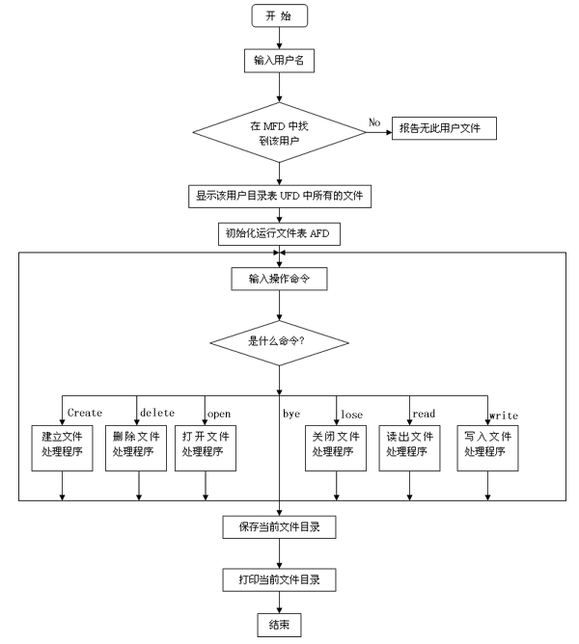
三 . 实验题：
1、增加 2～3个文件操作命令，并加以实现。（如移动读写指针，改变文件属性，更换文件名，改变文件保护级别）。
2、编一个通过屏幕选择命令的文件管理系统，每屏要为用户提供足够的选择信息，不需要打入冗长的命令。
3、设计一个树型目录结构的文件系统，其根目录为 root，各分支可以是目录，也可以是文件，最后的叶子都是文件。
4、根据学校各级机构，编制一文件系统。

